**DESCRIÇÃO TÉCNICA UNIFORME ESCOLAR**

1. **JAQUETA EM TACTEL JAWA FORRADA**

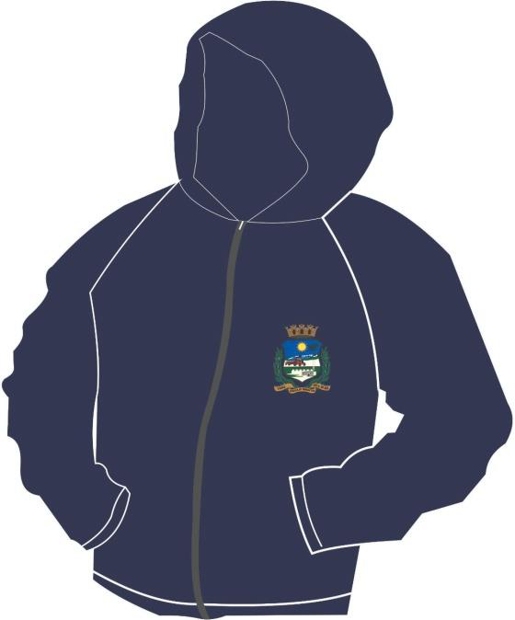

1. Jaqueta confeccionada em tecido Tactel Jawa 100% Poliéster, com gramatura de 150 g/m², na cor Azul Marinho (Pantone 19- 3925 TPX).

2. Revestimento (entre o tecido do corpo e forro) em manta acrílica 100% Poliéster, com gramatura de 60 g/m², exceto no capuz.

3. Forro do corpo e mangas raglan, em matelassê, em tecido Politafetá (100% Poliéster), com gramatura de 80 g/m², na cor branca.

4. Forro do corpo e mangas, em matelassê, em tecido Politafetá (100% Poliéster), com gramatura de 80 g/m². Forro do capuz em malha personalizada jacquard com composição de 100% Poliéster, gramatura de 200 g/m² na cor azul marinho (Pantone 19- 3925 TPX, personalizada com a escrita EDUCAÇÃO em fio brilhante. A escrita EDUCAÇÃO em rapport sem pé com 7,0 cm no comprimento e 1,0 cm na altura. O espaçamento horizontal entre uma escrita e outra da palavra é de 2,5 cm e vertical de 1,0 cm.

5. Os punhos das mangas deverão ser do mesmo tecido e cor e embutido um elástico de 4,0 cm rebatido em máquina catraca 4 agulhas em ponto corrente.

6. Bainha da barra deverá ser feita em máquina reta 1 agulha com 2,0 cm de largura .

7. Bolsos laterais com costura em máquina reta de 1 agulha a 0,5 cm da borda e forro no próprio tecido na cor do corpo.

8. Zíper nylon destacável na cor Azul Marinho semelhante à cor do tecido, da barra ao pé do capuz;

9. No lado esquerdo do peito, de quem veste, deve ser silkado do Brasão do Município nas cores originais, com dimensões de 7 cm x 5,5 cm.

10. Linha de costura 100% Poliéster.

11. A jaqueta deve estar limpa e íntegra, isento de qualquer defeito que comprometa a sua apresentação.

12. Nas laterais da peça deverá ter um vivo de 0,5 cm em tecido helanca PA (68% Poliester 32% Algodão) com gramatura de 280 g/m², na cor Verde semelhante ao (Pantone 17-6153 TPX).

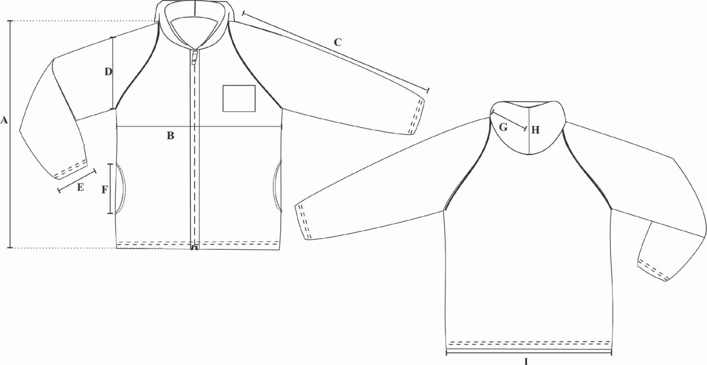



1. **Calça Unissex Helanca colegial**

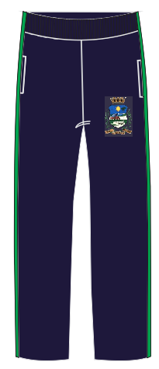

1. Confeccionada em Helanca Malha Colegial, composição 65% Poliéster e 35% Algodão com

gramatura de 300 g/m² na cor Azul Marinho semelhante ao (Pantone 19- 3925 TPX).

2. Bolsos laterais no mesmo tecido, rebatido em máquina reta 1 agulha com 0,5 cm.

3. A cintura deverá possuir elástico com largura de 4,0 cm, embutido e rebatido em máquina de

ponto corrente de quatro agulhas.

4. A barra da calça deve ser feita com 2 cm de largura em galoneira 2 agulhas.

5. Na perna esquerda deve ser silkado do Brasão do Município nas cores originais, com dimensões de 7 cm x 5,5 cm.

6. Linha de costura 100% Poliéster.

7. A calça deve estar limpa e íntegra, isenta de qualquer defeito que comprometa sua apresentação.

8. Nas laterais da peça deverá ter um vivo de 0,5 cm em tecido helanca PA (68% Poliester 32% Algodão) com gramatura de 280 g/m², na cor Verde semelhante ao (Pantone 17-6153 TPX).

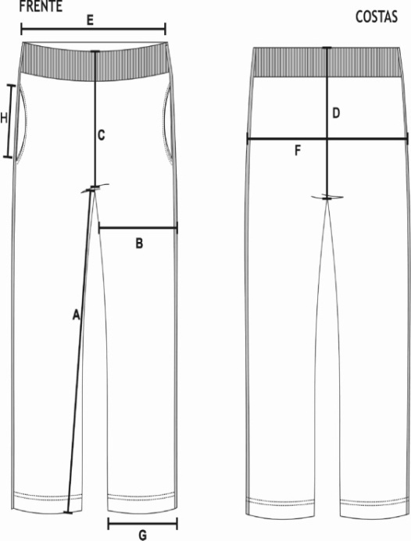



**3.BermudaHelanca Colegial**

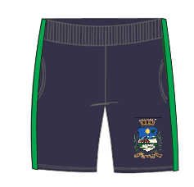

1. Confeccionada em Helanca Malha Colegial, composição 65% Poliéster e 35% Algodão com
2. gramatura de 300 g/m² na cor Azul Marinho semelhante ao (Pantone 19- 3925 TPX).
3. Bolsos laterais no mesmo tecido, rebatido em máquina reta 1 agulha com 0,5 cm.
4. A cintura deverá possuir elástico com largura de 4,0 cm, embutido e rebatido em máquina de ponto corrente de quatro agulhas.
5. A barra da bermuda deve ser feita com 2 cm de largura em galoneira 2 agulhas.
6. Na perna esquerda deve ser silkado do Brasão do Município nas cores originais, com dimensões de 7 cm x 5,5 cm.
7. Linha de costura 100% Poliéster.
8. A bermuda deve estar limpa e íntegra, isenta de qualquer defeito que comprometa sua apresentação.
9. Nas laterais, deverá ser costurado uma faixa,com 2,0 cm de largura acabada, em malha dupla circular (jacquard), composta por 75% Poliamida e 25% Poliéster com gramatura de 220 g/m², na cor Verde (Pantone18-6024 TP).

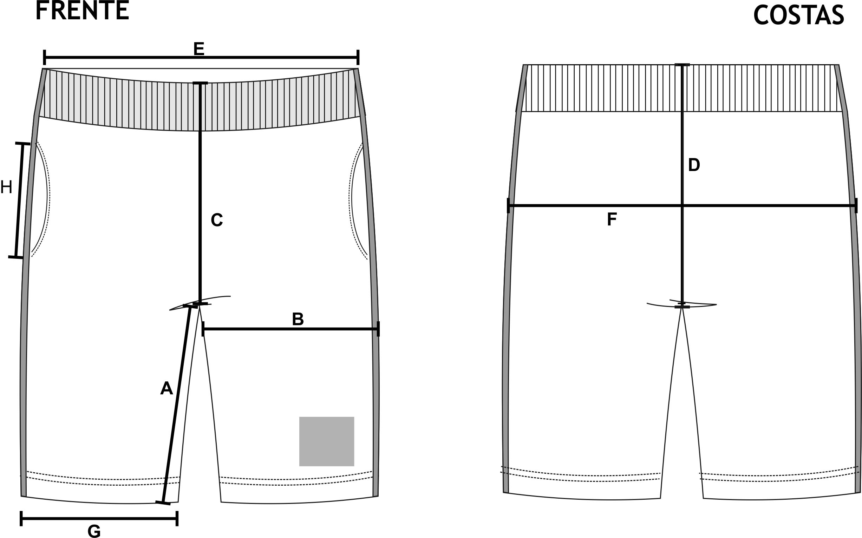



**4.Camiseta Manga Curta**

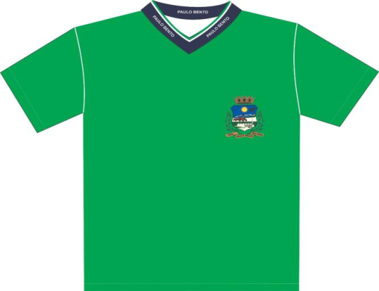 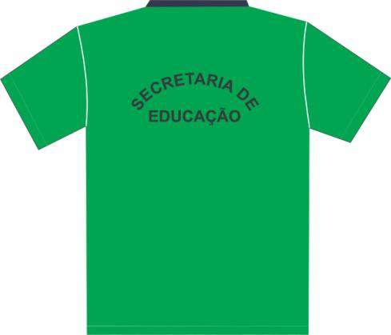

1. Camiseta manga curta, confeccionada em meia malha 67% Poliéster 33% Viscose, com gramatura de 160 g/m² na cor verde (Pantone 17-6153 TPX).

2. A gola deve ser “V” única, confeccionada em máquina retilínea, com largura de 3,5 cm, começando da ponta da gola para o decote, sendo: 0,7 cm com fio tinto 100% Acrílico na cor Azul Marinho (PANTONE 19-3925 TPX); 0,4 cm com fio tinto 100% Acrílico na cor branca; 2,4 cm com fio tinto 100% Acrílico na cor Verde (Pantone 17-6153 TPX). Deverá ser escrito “PAULO BENTO”, com altura de 1cm, sobre a cor azul nas duas laterais e na parte traseira da gola, na cor Branca;   
3. Na parte traseira interna da gola deverá conter um galão de 1,0 cm do mesmo tecido e cor do corpo.

4. Bainha na barra e mangas de 2,0 cm, costurada em máquina galoneira de 2 agulhas com bitola larga.

No lado esquerdo do peito deve ser silkado o Brasão do Município nas cores originais com 5.

dimensões de 7 cm x 5,5 cm, na parte superior das costas deverá constar a inscrição “SECRETARIA DE EDUCAÇÃO” em formato de semicírculo, fonte arial, na cor preta.

6. A peça deve ser costurada internamente em máquina overloque de 1 agulha com bitola de 0,5 cm, com linha 100% poliéster – 120.

7. A camiseta deve estar limpa e íntegra, isenta de qualquer defeito que comprometa a sua apresentação.

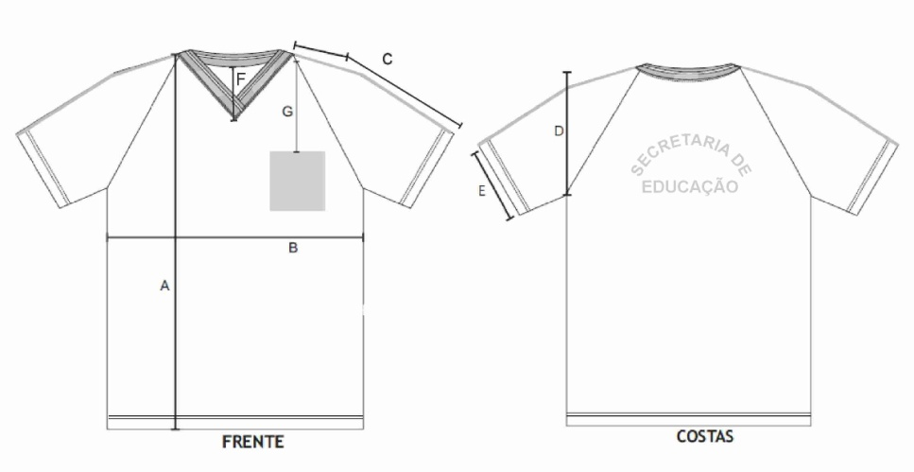



5. **Camiseta manga longa**

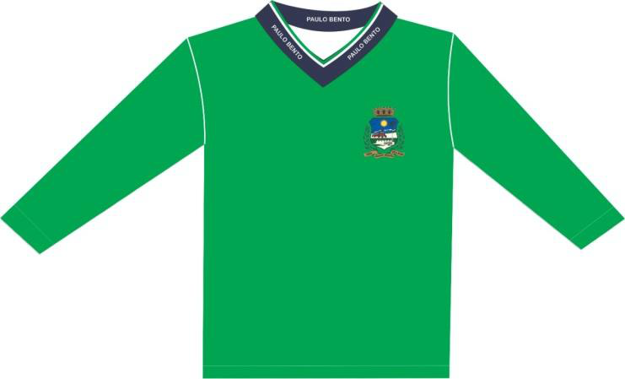 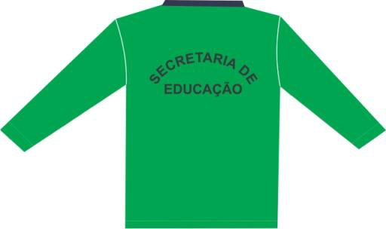

1. Camiseta manga curta, confeccionada em meia malha 67% Poliéster 33% Viscose, com gramatura de 160 g/m² na cor verde (Pantone 17-6153 TPX).

2. A gola deve ser “V” única, confeccionada em máquina retilínea, com largura de 3,5 cm, começando da ponta da gola para o decote, sendo: 0,7 cm com fio tinto 100% Acrílico na cor Azul Marinho (PANTONE 19-3925 TPX); 0,4 cm com fio tinto 100% Acrílico na cor branca; 2,4 cm com fio tinto 100% Acrílico na com

Verde (Pantone 17-6153 TPX). Deverá ser escrito “PAULO BENTO”, com altura de 1cm, sobre a cor azul nas duas laterais e na parte traseira da gola, na cor Branca;   
3. Na parte traseira interna da gola deverá conter um galão de 1,0 cm do mesmo tecido e cor do corpo.

4. Bainha na barra e mangas de 2,0 cm, costurada em máquina galoneira de 2 agulhas com bitola larga.

5. No lado esquerdo do peito deve ser silkado o Brasão do Município nas cores originais com dimensões de 7 cm x 5,5 cm, na parte superior das costas deverá constar a inscrição “SECRETARIA DE EDUCAÇÃO” em formato de semicírculo, fonte arial, na cor preta.

6. A peça deve ser costurada internamente em máquina overloque de 1 agulha com bitola de 0,5 cm, com linha 100% poliéster – 120.

7. A camiseta deve estar limpa e íntegra, isenta de qualquer defeito que comprometa a sua apresentação.

Brasão:

1) 7,0 cm de altura por 5,5 cm de largura do tamanho 1 ao EXG;

Estampa costas (a 8,0 cm da gola para todos os tamanhos):

1) 10,0 cm de altura por 21,0 cm de largura do tamanho 1 ao EXG;

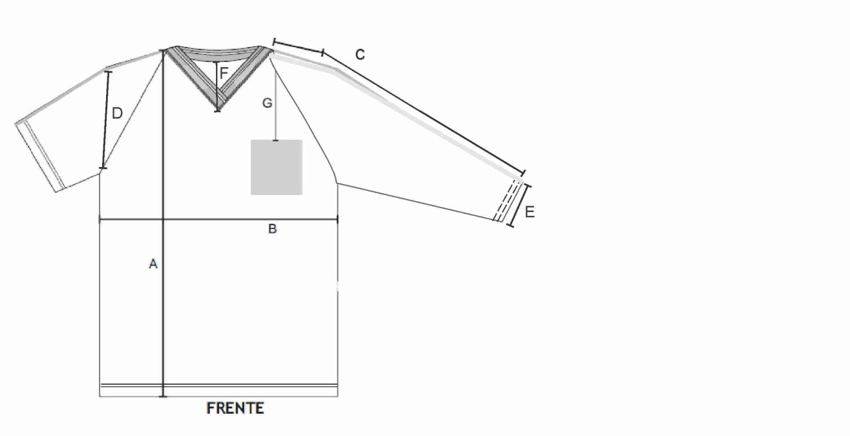



**Silk e Patch:  
Brasão:**

1. **7,0cm de altura por 8,0 cm de largura do tamanho 1 ao EXG;**

**Estampa costas (a 8,0 cm da gola para todos os tamanhos):**

1. **10,0cm de altura por 21,0 cm de largura do tamanho 1 ao EXG;**

**AMOSTRA**

O licitante vencedores do processo licitatório deverá apresentar as amostras cinco dias após o presente processo. O prazo de entrega dos kits será 30 dias após a assinatura do contrato.

|  |  |  |  |
| --- | --- | --- | --- |
| TECIDO JAWA | | | |
| CARACTERÍSTICA | NORMA | ESPECIFICAÇÃO | TOLERÂNCIAS |
| COMPOSIÇÃO (ANÁLISE  QUANTITATIVA E QUALITATIVA) | 20/13 e 20A/18 DA AATCC OU NBR 13538:1995/11914:1992,  respectivamente. | 100 % POLIÉSTER | 0% |
| GRAMATURA | NBR 10591/08 | 150 g/m² | +/- 5% |
| |  |  |  |  | | --- | --- | --- | --- | | MALHA HELANCA COLEGIAL | | | | | CARACTERÍSTICA | NORMA | ESPECIFICAÇÃO | TOLERÂNCIAS | |  | 20/13 e 20A/18 DA AATCC OU NBR |  |  |   COMPOSIÇÃO (ANÁLISE 65 % POLIÉSTER   |  |  |  |  | | --- | --- | --- | --- | | QUANTITATIVA E QUALITATIVA) | 13538:1995/11914:1992, respectivamente. | 35% ALGODÃO | +/- 5% | | GRAMATURA | NBR 10591/08 | 300 g/m² | +/- 5% | | | | | | |

|  |  |  |  |
| --- | --- | --- | --- |
| MALHA SUPLEX | | | |
| CARACTERÍSTICA | NORMA | ESPECIFICAÇÃO | TOLERÂNCIAS |
| COMPOSIÇÃO (ANÁLISE  QUANTITATIVA E QUALITATIVA) | 20/13 e 20A/18 DA AATCC OU NBR 13538:1995/11914:1992,  respectivamente. | 88 % POLIAMIDA | +/- 5% |
| 12 % ELASTANO |
| GRAMATURA | NBR 10591/08 | 360 g/m² | +/- 5% |

|  |  |  |  |
| --- | --- | --- | --- |
| MALHA POLIVISCOSE | | | |
| CARACTERÍSTICA | NORMA | ESPECIFICAÇÃO | TOLERÂNCIAS |
| COMPOSIÇÃO (ANÁLISE  QUANTITATIVA E QUALITATIVA) | 20/13 e 20A/18 DA AATCC OU NBR 13538:1995/11914:1992,  respectivamente. | 67 % POLIÉSTER | +/- 3% |
| 33 % VISCOSE |
| GRAMATURA | NBR 10591/08 | 160 g/m² | +/- 5% |

COMPOSIÇÃO DO KIT

|  |  |  |  |  |
| --- | --- | --- | --- | --- |
| Item | Produto | Unidade | Quant | Valor Unitário do kit R$ |
| 1 | 01 Jaqueta em Tactel Jawa Forrada  02 Calça unissex helanca colegial  02 Camisetas manga curta  02 Camiseta manga longa  02 Bermuda  Todos os itens do kit seguem as especificações técnicas  . | 01 kits  por aluno | 250  alunos | R$ |
| Valor de cada Kit | | | | R$ |

**Dados da empresa proponente:**

Razão social:

CNPJ:

Inscrição estadual:

Endereço:

Telefone: ( )

Local, data do orçamento: ___________, ___ de _______ de 2023.

__________________________________

Assinatura